Listar/Alterar Solicitação de Vagas de Docentes
Sistema | SIGRH
Módulo | Portal da Chefia da Unidade
Usuários | Chefia da Unidade
Perfil | Gestor Unidade e Gestor Concurso
Última Atualização | ver('', false);
Esta funcionalidade permite que seja realizada a listagem/alteração de solicitações de vagas de docentes, que já possuíam cadastros efetivados no sistema.
Para utilizar esta funcionalidade, acesse o SIGRH -> Módulos -> Portal da Chefia da Unidade -> Outros -> Solicitação de Vaga de Docente -> Listar/Alterar.
O sistema exibirá a tela que permite a Seleção da Unidade.
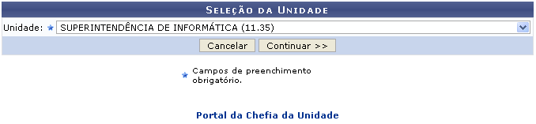Figura 1: Seleção da Unidade
Caso desista da operação, clique em Cancelar e confirme a desistência na janela que será exibida posteriormente. Esta mesma função será válida sempre que estiver presente.
Para retornar para a página inicial do módulo, clique em .
Informe obrigatoriamente a Unidade selecionando dentre as opções listadas pelo sistema. Exemplificamos com a Unidade SUPERINTENDÊNCIA DE INFORMÁTICA (11.35).
Para dar prosseguimento com a operação, clique em Continuar. A página seguinte será fornecida.
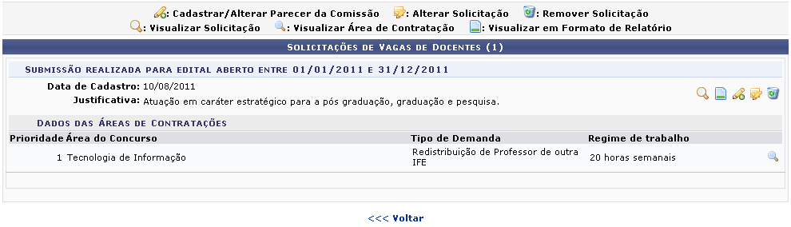Figura 2: Solicitações de Vagas de Docentes
Caso queira retornar à tela anteriormente gerada, clique em Voltar. Esta mesma função será válida sempre que estiver presente.
As funções de Cadastrar/Alterar Parecer da Comissão, Alterar Solicitação, Remover Solicitação, Visualizar Solicitação, Visualizar Área de Contratação e Visualizar em Formato de Relatório apresentadas na tela acima, serão exemplificadas nos tópicos a seguir.

Visualizar Área de Contratação
Se desejar realizar a visualização de informações da área de contratação, clique no ícone . A tela a seguir será fornecida.
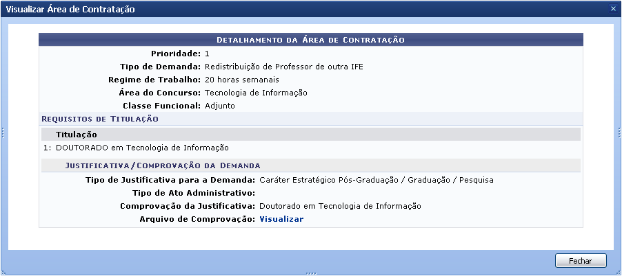Figura 3: Visualizar Área de Contratação
Para finalizar a exibição desta tela, clique em Fechar. Esta mesma função será válida sempre que estiver presente.
Caso queira visualizar o arquivo de comprovação da justificativa, clique no link . Uma caixa de diálogo será fornecida, solicitando a confirmação da ação.
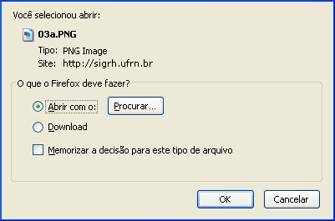Figura 4: Caixa de Diálogo
Selecione se deseja Abrir ou realizar o Download do arquivo, clique em OK para confirmar a ação e em seguida o arquivo será fornecido.

Visualizar Solicitação
Para visualizar a solicitação, clique no ícone . A página a seguir será gerada pelo sistema.
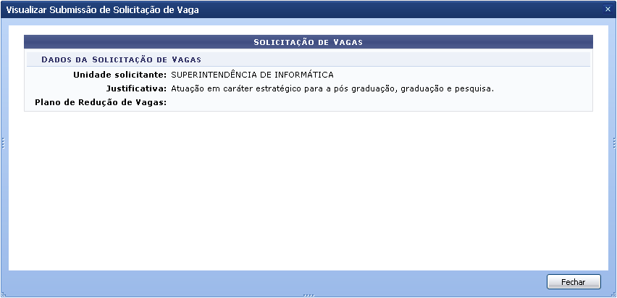Figura 5: Visualizar Submissão de Solicitação de Vaga

Visualizar em Formato de Relatório
Caso o usuário deseje visualizar a solicitação em formato de relatório, clique no ícone . A tela seguinte será fornecida pelo sistema.
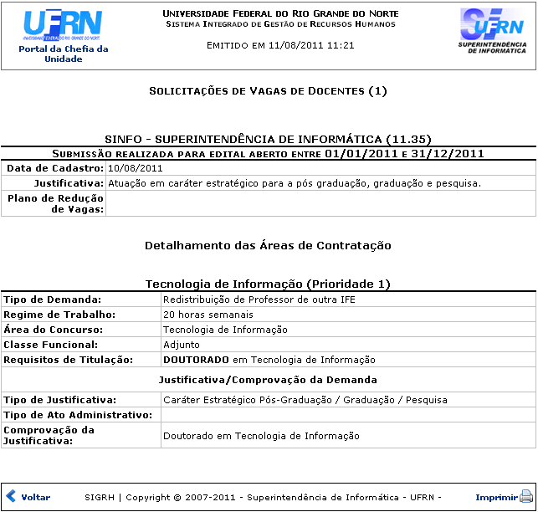Figura 6: Solicitações de Vagas de Docentes
Caso queira retornar à tela anteriormente gerada, clique em Voltar.
Se desejar imprimir o relatório, clique no ícone .
Para retornar para a página inicial do módulo, clique em , localizado no topo da página.

Cadastrar/Alterar Parecer da Comissão
O usuário poderá cadastrar e/ou alterar o parecer da comissão. Para isso, basta clicar no ícone e a seguinte página será gerada.
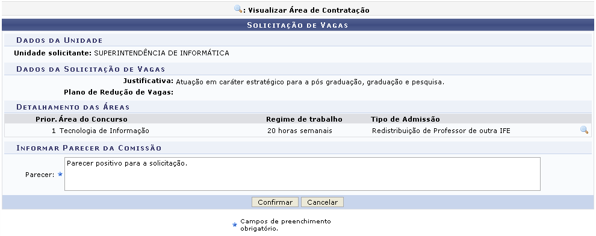Figura 7: Solicitação de Vaga
Ao clicar no ícone , a tela exibida será correspondente a tela inicial do tópico Visualizar Área de Contratação, já exemplificada neste manual.
Informe obrigatoriamente o Parecer da comissão e, em seguida, clique em Confirmar para dar prosseguimento com a operação. A mensagem de sucesso da ação será exibida juntamente com a tela inicial que permite visualizar as Solicitações de Vagas de Docentes, como exemplificado na imagem a seguir.
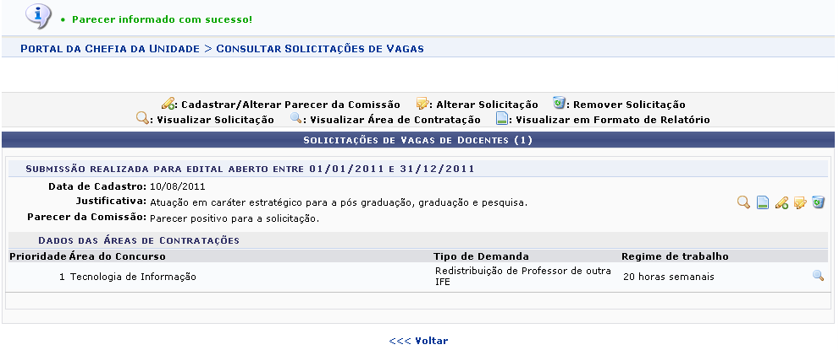Figura 8: Mensagem de Sucesso; Solicitações de Vagas de Docentes

Alterar Solicitação
Caso queira realizar a alteração das informações contidas na solicitação, o usuário deverá clicar no ícone . A página a seguir será fornecida pelo sistema.
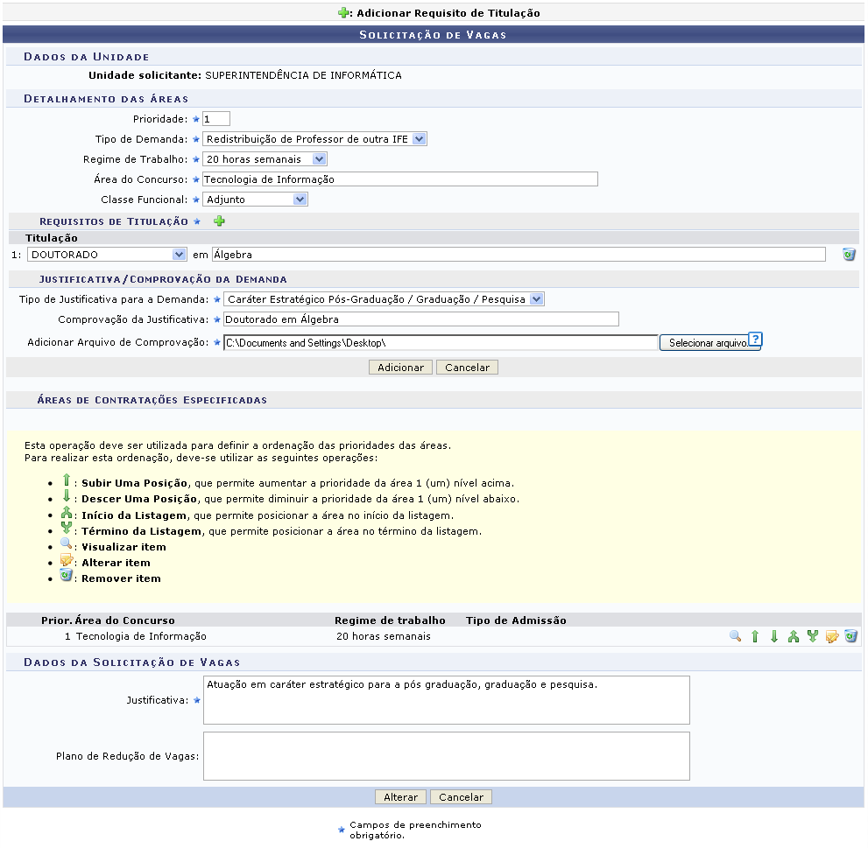Figura 9: Solicitação de Vagas
Para realizar a alteração das solicitação de vagas, o usuário poderá modificar os seguintes campos:
- Prioridade: Informe em formato numérico a prioridade da solicitação de vaga;
- Tipo de Demanda: Selecione dentre as opções listadas pelo sistema;
- Regime de Trabalho: Opte por selecionar entre 20h Semanais ou Dedicação Exclusiva;
- Área do Concurso: Informe a área do concurso para qual a vaga será destinada;
- Classe Funcional: Opte por selecionar entre Adjunto, Assistente, Associado ou Auxiliar;
- Titulação: Para adicionar uma ou mais titulações, será necessário clicar no ícone . Dessa forma, o usuário poderá optar pela seleção seguintes títulos: Doutorado, Especialização, Graduação ou Mestrado e informar a qual área corresponde o título selecionado;
- Tipo de Justificativa para a Demanda: Informe o tipo de justificativa selecionando entre Caráter Estratégico Pós Graduação / Graduação / Pesquisa, Carência Residual Referente a Expansão ou Reposição de Vacância;
- Comprovação da Justificativa: Forneça a comprovação da justificativa correspondente a demanda;
- Adicionar Arquivo de Comprovação: Adicione o arquivo referente a comprovação da demanda, clicando em Selecionar Arquivo;
- Justificativa: Informe a justificativa relacionada a solicitação de vagas;
- Plano de Redução de Vagas: Se desejar, forneça o plano de redução de vagas.
Exemplificamos com os seguintes dados:
- Prioridade: 1;
- Tipo de Demanda: Redistribuição de Professor de Outra IFE;
- Regime de Trabalho: 20h Semanais;
- Área do Concurso: Tecnologia de Informação;
- Classe Funcional: Adjunto;
- Titulação: Doutorado em Álgebra;
- Tipo de Justificativa para a Demanda: Caráter Estratégico Pós Graduação / Graduação / Pesquisa;
- Comprovação da Justificativa: Doutorado em Álgebra;
- Justificativa: Atuação em caráter estratégico para a Pós Graduação, Graduação e Pesquisa.
Caso queira remover a titulação informada, o usuário deverá clicar no ícone . A caixa de diálogo a seguir será fornecida, solicitando a confirmação da ação.
Figura 10: Caixa de Diálogo
Clique em OK para confirmar a remoção da titulação.
Caso não haja uma Área de Concurso cadastrada, o usuário deverá fazer a adição desta área por meio da Justificativa/Comprovação da Demanda. Para isso, os campos necessários deverão ser preenchidos e em seguida para confirmar a operação clique em Adicionar. A tela a seguir será gerada.
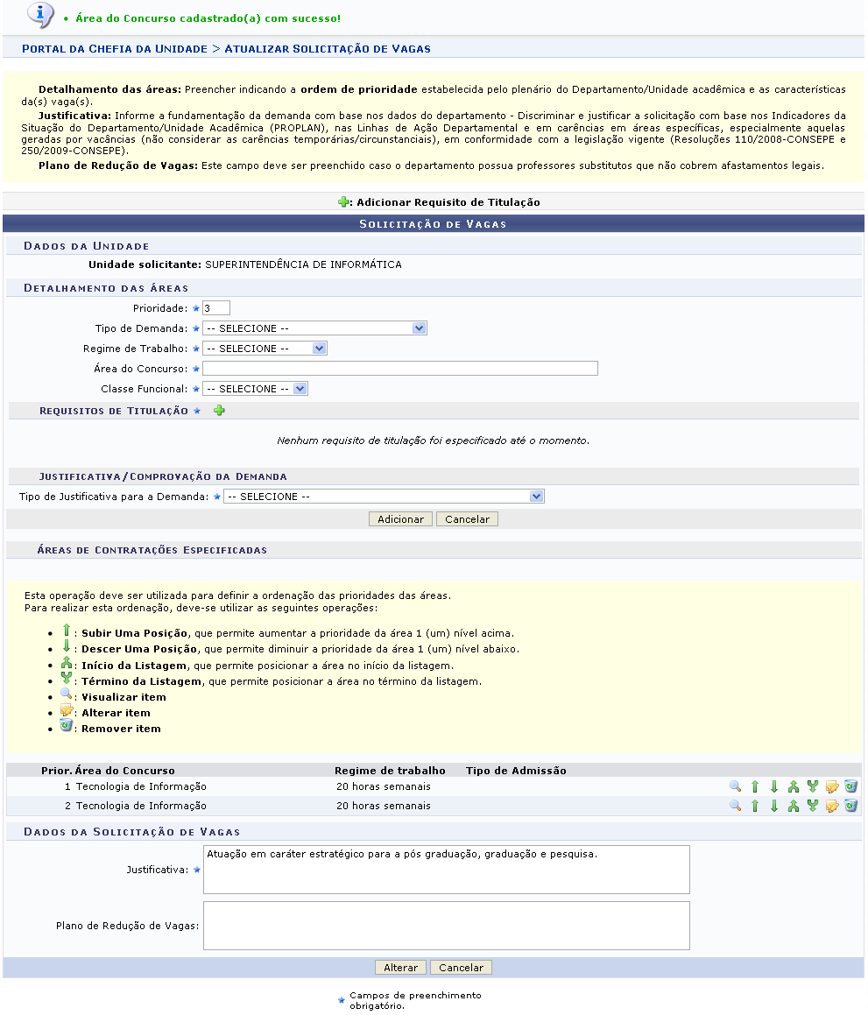Figura 11: Área do Concurso Cadastrada; Solicitação de Vaga
O usuário poderá definir a ordenação das prioridades das Áreas de Contratações Especificas, caso haja mais de uma titulação cadastrada. Para realizar esta ordenação, deve-se utilizar as seguintes operações:
- Subir Uma Posição: Ao clicar no ícone , o usuário terá a opção de subir uma posição, permitindo, assim, aumentar a prioridade da área 1 nível acima;
- Descer Uma Posição: Ao clicar no ícone , será possível diminuir a prioridade da área 1 nível abaixo;
- Início da Listagem: Clicando no ícone , será permitido posicionar a área desejada no início da listagem;
- Término da Listagem: Clicando no ícone , o usuário poderá posicionar a área desejada no término da listagem;
Ao clicar no ícone , a tela exibida será correspondente a tela Visualizar Área de Contratação, presente no tópico Visualizar Área de Contratação.
Caso queira realizar a alteração das informações contidas nos itens listados, o usuário deverá clicar no ícone . Esta operação é corresponde a descrita neste tópico.
Para finalmente confirmar a alteração das informações da solicitação, clique em Alterar. A mensagem de sucesso a seguir será fornecida.
Figura 12: Mensagem de Sucesso

Remover Solicitação
Se desejar remover a solicitação, clique no ícone . A caixa de diálogo a seguir será gerada solicitando a confirmação da ação.
Figura 13: Caixa de Diálogo
Clique em OK para confirmar a exclusão da solicitação. Em seguida, a mensagem de sucesso da ação será fornecida pelo sistema.
Figura 14: Mensagem de Sucesso
Bom Trabalho!

Manuais Relacionados
- Cadastrar Solicitação de Vagas de Docentes
- Localizar Servidor
- Localizar Servidores da Unidade
<< Voltar - Manuais do SIGRH

